Bài tập thực hành: Tạo các trang web có giao diện sau:

1. Trang home:

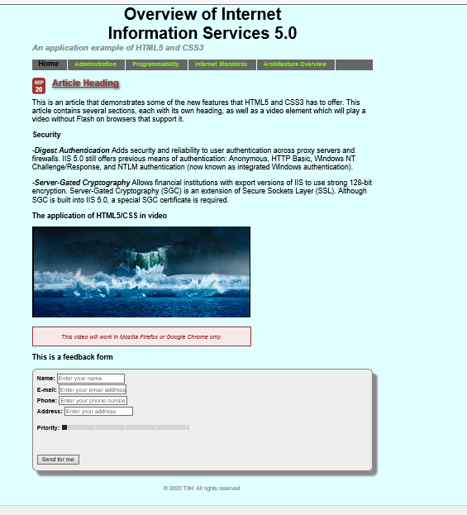

1. Trang Admin:

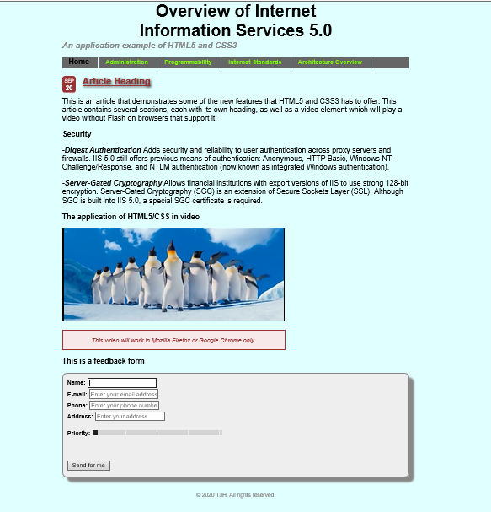

1. Trang program:

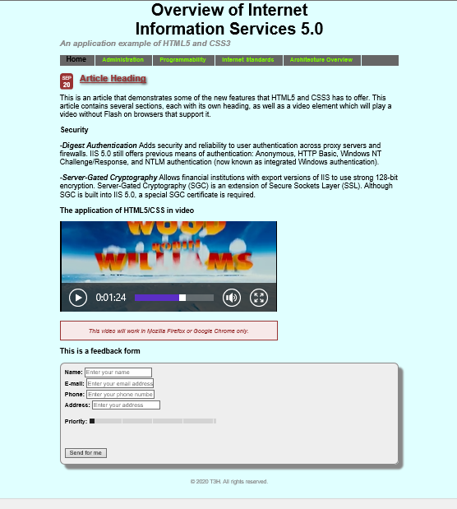

1. Trang Internet:

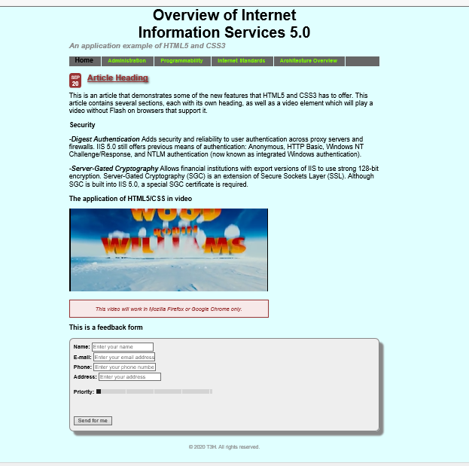

5.Trang Architecture overview

